沂源县发展和改革局
2022年政府信息公开工作年度报告

本年度报告根据《中华人民共和国政府信息公开条例》和《国务院办公厅政府信息与政务公开办公室关于印发<中华人民共和国政府信息公开工作年度报告格式>的通知》（国办公开办函〔2021〕30号）相关要求编制。报告中所列数据的统计期限自2022年1月1日起至2022年12月31日止。如对报告内容有疑问，请与沂源县发展和改革局联系（地址：沂源县振兴路61号；邮编：256100；电话：0533-3241092；邮箱：yyxfgj3241092@zb.shandong.cn）。
一、总体情况
2022年，县发展改革局认真贯彻落实新修订的《2022年沂源县政务公开工作方案》要求，结合部门工作实际，切实加强政策解读、积极回应社会关切，规范开展政务公开工作，保障人民群众的知情权、参与权和监督权。
（一）主动公开情况
2022年，县发展改革局主动公开政府信息94条，其中政策法规类50条，管理和服务公开类10条，重大建设项目批准和实施类12条，财政信息类5条，政务公开推进和培训5条，双随机一公开类4条，建议提案办理类2条，政府开放日活动2条等。
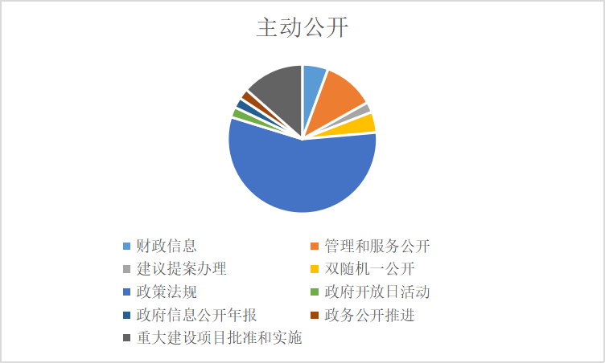
一是及时公开重大建设项目领域信息。结合我县实际，及时公开重大建设项目的批准结果信息、招标投标信息、征收土地信息、施工有关信息等信息，公开内容进一步细化，公众知晓度进一步提高。
二是公开行政执法信息。公开行政执法主体、职责、依据等，及时公示行政执法结果信息。
三是公开“双随机、一公开”监管信息。制定2022年“双随机、一公开”监管随机抽查事项清单，拟定年度抽查计划，及时公开抽查结果信息。
（二）依申请公开情况
县发展改革局高度重视依申请公开工作，全力满足群众诉求。2022年，我局共收到政府信息公开申请9件，申请内容主要集中在项目立项批复等方面，均已按程序回复。
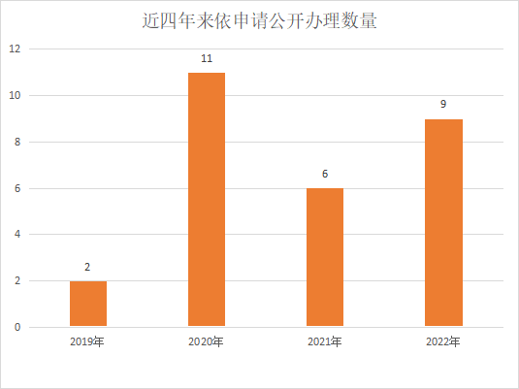
（三）政府信息公开行政复议、行政诉讼情况
2022年，我局未发生因政府信息公开被行政复议、提起行政诉讼情况。
（四）政府信息管理情况
一是我局成立了由主要负责同志任组长、分管负责同志任副组长，各科室负责同志为成员的政府信息公开工作领导小组，及时根据工作分工调整小组成员，一级抓一级、层层抓落实。领导小组下设政府信息公开办公室，负责全局政府信息公开工作，确保政府信息公开工作抓好抓实。
二是严格做好公开信息保密审查。按照“先审查、后公开”的原则，严格做好政府信息公开保密审查，确保公开信息不涉密、涉密信息不公开。
（五）政府信息公开平台建设
2022年，在县政府和县大数据中心的指导下，对政务公开目录、内容等进行健全完善，及时发布完善机构职能、领导分工、政府文件、部门文件、重点领域公开、执法结果等信息，确保公开准确、及时、到位。
（六）监督保障情况
坚持全面提升政务公开质量和实效，将政府信息与政务公开摆在全局工作的重要位置，不断拓展公开的广度和深度。
1.强化考核监督。将政府信息公开工作纳入年度绩效考核体系。
2.抓好队伍培训。加大政务公开业务知识和工作技能全员培训力度，提升工作能力水平。2022年共组织政务公开培训2次。
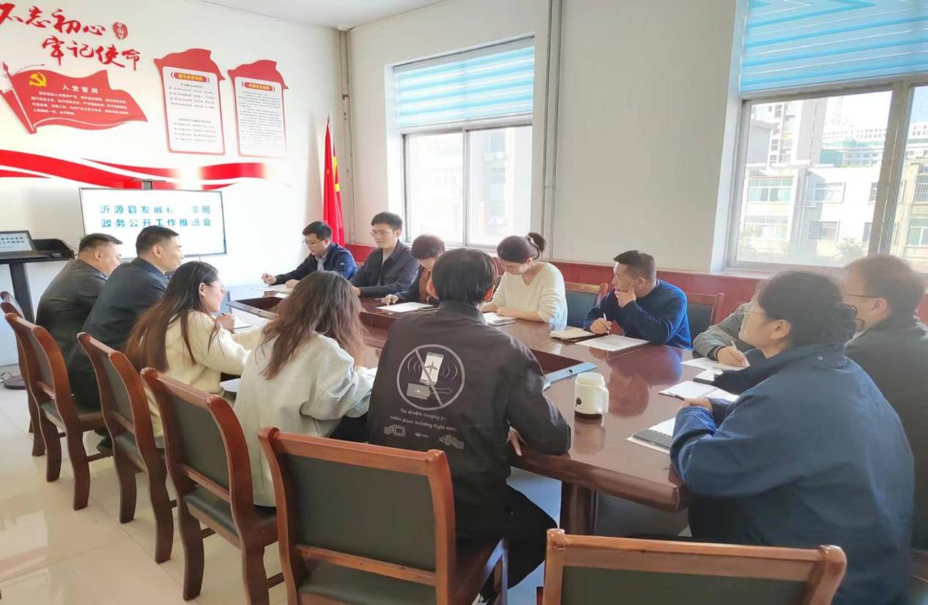

二、主动公开政府信息情况
第二十条 第（一）项
信息内容 | 本年制发件数 | 本年废止件数 | 现行有效件数
规章 | 0 | 0 | 0
行政规范性文件 | 0 | 0 | 0
第二十条 第（五）项
信息内容 | 本年处理决定数量
行政许可 | 4
第二十条 第（六）项
信息内容 | 本年处理决定数量
行政处罚 | 0
行政强制 | 0
第二十条 第（八）项
信息内容 | 本年收费金额（单位：万元）
行政事业性收费 | 0
三、收到和处理政府信息公开申请情况
（本列数据的勾稽关系为：第一项加第二项之和，  等于第三项加第四项之和） |  |  | 申请人情况
 |  |  | 自然人 | 法人或其他组织 |  |  |  |  | 总计
 |  |  |  | 商业企业 | 科研机构 | 社会公益组织 | 法律服务机构 | 其他
一、本年新收政府信息公开申请数量 |  |  | 9 | 0 | 0 | 0 | 0 | 0 | 9
二、上年结转政府信息公开申请数量 |  |  | 0 | 0 | 0 | 0 | 0 | 0 | 0
三、本年度办理结果 | （一）予以公开 |  | 5 | 0 | 0 | 0 | 0 | 0 | 5
 | （二）部分公开（区分处理的，只计这一情形，不计其他情形） |  | 0 | 0 | 0 | 0 | 0 | 0 | 0
 | （三）不予公开 | 1.属于国家秘密 | 0 | 0 | 0 | 0 | 0 | 0 | 0
 |  | 2.其他法律行政法规禁止公开 | 0 | 0 | 0 | 0 | 0 | 0 | 0
 |  | 3.危及“三安全一稳定” | 0 | 0 | 0 | 0 | 0 | 0 | 0
 |  | 4.保护第三方合法权益 | 0 | 0 | 0 | 0 | 0 | 0 | 0
 |  | 5.属于三类内部事务信息 | 0 | 0 | 0 | 0 | 0 | 0 | 0
 |  | 6.属于四类过程性信息 | 0 | 0 | 0 | 0 | 0 | 0 | 0
 |  | 7.属于行政执法案卷 | 0 | 0 | 0 | 0 | 0 | 0 | 0
 |  | 8.属于行政查询事项 | 0 | 0 | 0 | 0 | 0 | 0 | 0
 | （四）无法提供 | 1.本机关不掌握相关政府信息 | 4 | 0 | 0 | 0 | 0 | 0 | 4
 |  | 2.没有现成信息需要另行制作 | 0 | 0 | 0 | 0 | 0 | 0 | 0
 |  | 3.补正后申请内容仍不明确 | 0 | 0 | 0 | 0 | 0 | 0 | 0
 | （五）不予处理 | 1.信访举报投诉类申请 | 0 | 0 | 0 | 0 | 0 | 0 | 0
 |  | 2.重复申请 | 0 | 0 | 0 | 0 | 0 | 0 | 0
 |  | 3.要求提供公开出版物 | 0 | 0 | 0 | 0 | 0 | 0 | 0
 |  | 4.无正当理由大量反复申请 | 0 | 0 | 0 | 0 | 0 | 0 | 0
 |  | 5.要求行政机关确认或重新  出具已获取信息 | 0 | 0 | 0 | 0 | 0 | 0 | 0
 | （六）其他处理 | 1.申请人无正当理由逾期不补正、行政机关不再处理其政府信息公开申请 | 0 | 0 | 0 | 0 | 0 | 0 | 0
 |  | 2、申请人逾期未按收费通知要求交纳费用、行政机关不再处理其政府信息公开申请 | 0 | 0 | 0 | 0 | 0 | 0 | 0
 |  | 3、其他 | 0 | 0 | 0 | 0 | 0 | 0 | 0
 | （七）总计 |  | 9 | 0 | 0 | 0 | 0 | 0 | 9
四、结转下年度继续办理 |  |  | 0 | 0 | 0 | 0 | 0 | 0 | 0
四、政府信息公开行政复议、行政诉讼情况
行政复议 |  |  |  |  | 行政诉讼
结果  维持 | 结果纠正 | 其他结果 | 尚未  审结 | 总  计 | 未经复议直接起诉 |  |  |  |  | 复议后起诉
 |  |  |  |  | 结果维持 | 结果纠正 | 其他  结果 | 尚未  审结 | 总计 | 结果维持 | 结果  纠正 | 其他  结果 | 尚未审结 | 总计
0 | 0 | 0 | 0 | 0 | 0 | 0 | 0 | 0 | 0 | 0 | 0 | 0 | 0 | 0
五、政府信息公开工作存在的主要问题及改进情况
（一）工作中存在的主要问题和困难
信息公开主动公开时效性、规范性有待提高；动态信息数量少、时效性差、内容有待丰富。
（二）具体解决办法和改进措施
1.围绕机构改革、职能调整等新形势，进一步加强对政府信息公开工作的力度，加强对干部职工政府信息公开的教育培训，增强政府信息公开工作意识，做到信息公开及时准确。
2.加强对信息公开平台的日常管理。做好平台日常维护，严格信息发布的质量和安全审查，确保发布信息的准确性、及时性和安全性。
六、其他需要报告的事项
1、收费情况。
根据《国务院办公厅关于印发〈政府信息公开信息处理费管理办法〉的通知》（国办函〔2020〕109号）和《山东省人民政府办公厅关于做好政府信息公开信息处理费管理工作有关事项的通知》（鲁政办字〔2020〕179号）规定，本年度未收取任何政府信息公开信息处理费。
2、人大建议、政协提案办理情况。
我局高度重视人大代表建议和政协委员提案办理，把该项工作作为提升服务管理水平、推动重点工作落实的重要支撑。2022年度我局承办人大代表建议3件，政协委员提案7件，均已按要求办理。
3、政务公开工作创新情况。
加大政策解读力度，创新解读方式。对文件多元化解读，要求发文科室强化互动解读回应，指导通过图文解读、主要负责人解读、专家解读等方式，进行全方位、立体化解读，全面准确讲清楚文件出台背景、重点内容、特色亮点等。
- 上级工作要点落实情况。
根据《2022年沂源县政务公开工作方案》，县发展改革局政务公开领导小组充分发挥统筹协调作用，配齐配强政务公开工作力量，不断提高工作队伍政治素质和业务素质，切实提升政务公开标准化规范化水平。

2023年1月 20日

